**Запомни! 1.0**

**Обзор возможностей программы**

"Запомни!" – это компьютерная логическая игра, которая помогает тренировать память

"Запомни!" предназначена для:

* Тренировки памяти
* Хорошего время провождения

Основными выгодами от использования "Запомни!" являются:

* Будет отличная зрительная память

**Системные требования**

Для стабильной и эффективной работы "Запомни!" рекомендуется использовать следующую конфигурацию:

**Частота процессора (CPU):** 3.2 GHz

**Количество ядер процессора (CPU):** 2

**Объём оперативной памяти (RAM):** 8 GB

**Объём свободного места на диске (HDD):** 1 TB

**Операционная система (OS):** Windows 11

**Среда программирования:** Visual Studio 2022

**Браузер:** Google Chrome, Mozilla Firefox, Microsoft Edge

**Начало работы**

Данный раздел поможет вам быстро установить, настроить и начать работать с "Запомни!".

Перед началом работы, пожалуйста, ознакомьтесь с системными требованиями и лицензионным соглашением.

**Основные понятия и термины**

Перед началом работы в "Запомни!" рекомендуем ознакомиться с основными понятиями и терминами:

**Понятие 1**

Visual Studio - интегрированная среда разработки Visual Studio является творческой стартовой площадкой, которую можно использовать для редактирования, отладки и сборки кода, а также для публикации приложения. В дополнение к стандартному редактору и отладчику, предоставляемых большинством интегрированных сред разработки, Visual Studio включает компиляторы, средства завершения кода, графические конструкторы и многие другие функции для улучшения процесса разработки программного обеспечения.

**Понятие 2**

Приложение - прикладная компьютерная программа.

**Понятие 3**

Память - обозначение комплекса познавательных способностей и высших психических функций, относящихся к накоплению, сохранению и воспроизведению знаний, умений и навыков.

**Понятие 4**

Windows 11 — это операционная система Windows NT, разработанная компанией Microsoft.

**Понятие 5**

C# — это язык программирования, разработанный компанией Microsoft. Он является универсальным, объектно-ориентированным языком программирования, который широко используется для разработки различных приложений, включая веб-приложения, настольные приложения и игры. C# является частью платформы .NET и часто используется в сочетании с другими технологиями, такими как ASP.NET для веб-разработки и Unity для разработки игр.

**Понятие 6**

Windows Forms в Visual Studio - это инструмент для создания графического интерфейса пользователя (GUI) в приложениях на платформе .NET. С помощью Windows Forms можно создавать окна, элементы управления (например, текстовые поля, кнопки и т. д.) и связывать их события с обработчиками кода. Windows Forms предоставляет удобный способ создания интерактивных приложений с помощью методов перетаскивания и размещения элементов на форме.

**Установка**

Для установки "Запомни!", пожалуйста, загрузите Visual Studio.

Перед установкой ознакомьтесь с системными требованиями и лицензионным соглашением.

В процессе установки, пожалуйста, разархивируйте архив, установить необходимые библиотеки.

Разархивируйте файл с программой и запустите файл с расширением .sln с помощью MS Visual Studio.

**Запуск**

Для запуска приложения нажмите на ярлык программы "Запомни!" в меню Пуск либо наберите в командной строке "Запомни!".

**Пользовательский интерфейс**

Этот раздел описывает основные элементы пользовательского интерфейса "Запомни!" 1.0: основных режимов работы, предназначение окон и экранов, доступные операции.

**Главное окно программы**

Главное окно программы "Запомни!" позволяет выполнять следующие операции:

• Выбор количества карточек

• Установление ограничения на запоминание порядка карточек

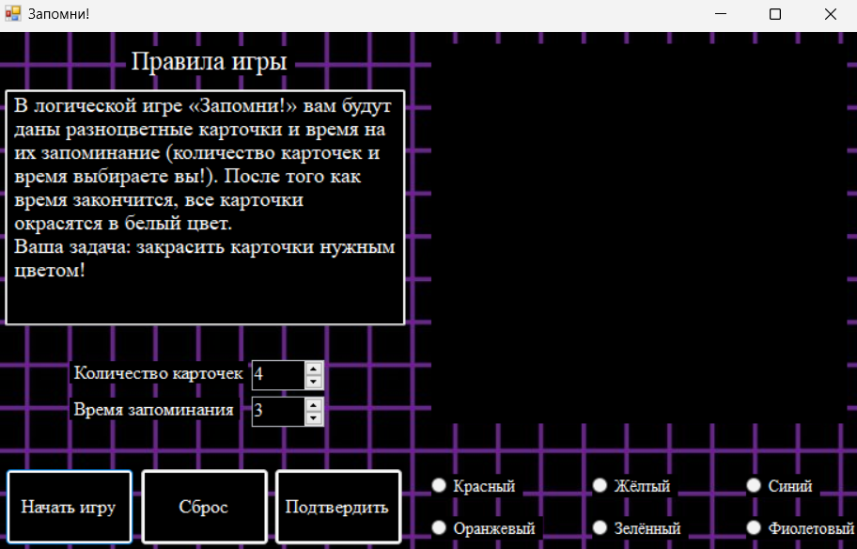

**Справка**

Окно **Справка** позволяет узнать правила компьютерной игры "Запомни!".

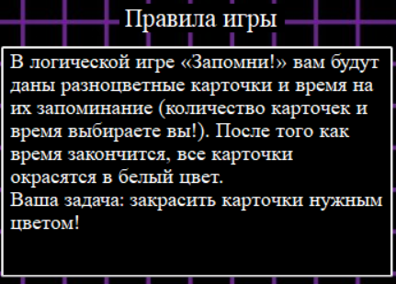

Окно «Справка» находится на интерфейсе главной формы и его всегда видно.

**Режимы работы**

Пользовательский интерфейс "Запомни!" обеспечивает работу только в режиме пользователя и предоставляет полный функционал пользователю программы.

**Устранение типовых проблем**

**Описание проблемы "Игра не возобновляет процесс новой игры"**

Решение: выключить игру и включить её заново

Если вы не нашли ответа на свой вопрос, пожалуйста, свяжитесь с нами.

**Частые вопросы (FAQ)**

**Для чего эта программа?**

Для тренировки памяти.

**Как пользоваться данной программой?**

Запускаете Visual Studio, запускаете программу в режиме выполнения, пользуетесь.

Если вы не нашли ответа на свой вопрос, пожалуйста, свяжитесь с нами.

**Контактная информация**

"Запомни!" разрабатывается и поддерживается компанией **SkeltiK**, являющейся правообладателем.

**Сайт продукта**

Полная информация о продукте доступна на официальном сайте программы:

**Техническая поддержка**

Вы можете направить вопросы по функциональности программы "Запомни!" следующими способами:

* Email: kozlovskayaea@og-ti.ru
* Телефон: +7 9198639733
* Мессенджеры: Telegram

**Продажи и сотрудничество**

По вопросам лицензирования и сотрудничества, пожалуйста используйте следующие каналы:

* Email: kozlovskayaea@og-ti.ru
* Телефон: +7 9198639733
* Мессенджеры: Telegram

**Офис компании и адрес для корреспонденции**

пр. Мира 15

Г. Орска

Оренбургской обл., РФ